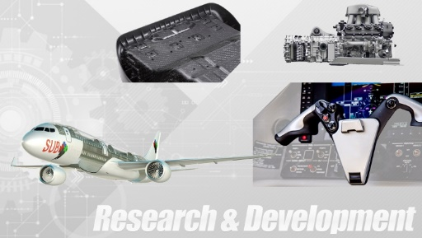
Quels matériaux utilisés pour une stérilisation efficace ?
Avec la présence de virus de plus en plus agressif, la nécessité de trouver des matériaux aisément stérilisables est devenue vitale...

Les métaux comme l’argent sont réputés pour leur effet oligodynamique qui permet de neutraliser les bactéries. Cependant, leurs densités, leurs mises en forme comme leurs prix ne les rendent pas toujours compétitifs par rapport à certains thermoplastiques.
- La stérilisation à haute température :
La stérilisation classique est la stérilisation dite « par autoclave ». C’est la technique à la fois la plus ancienne mais aussi la plus utilisée dans les hôpitaux pour stériliser les composants à usages multiples. Les composants sont ainsi placés dans une cuve sous pression dans laquelle ils sont amenés à des températures élevées (>120°C) en présence de vapeur d’eau. Dans le cas où les composants sont amenés à être stérilisés de nombreuses fois, il est donc judicieux de choisir le thermoplastique le plus adapté. En effet, le matériau devra être stérilisable maintes fois, sans pour autant perdre ses propriétés physiques et mécaniques.
Pour cela, deux facteurs sont à prendre en compte :
- La résistance à la chaleur du composant.
- La résistance à l’humidité de celui-ci.
En effet, le thermoplastique choisi devra tout d’abord avoir une température de fléchissement sous charge équivalente ou supérieure à la température utilisée pour la stérilisation. Dans le cas contraire, le polymère sera déformé et donc dégradé dès les premières stérilisations.
De plus, le polymère utilisé devra être relativement résistant à l’hydrolyse. En effet, certains thermoplastiques comme les polyamides ou encore les polycarbonates ont une stabilité hydrolytique peu élevée ce qui rend leur utilisation peu pertinente dans ce type de cas. On peut voir la réaction qui s’applique dans ce type de cas dans le schéma suivant :

+ H₂O
H
HO
T° > 60°C

Figure 1 : Exemple de l'action de l'eau sur le polycarbonate (Hydrolyse)

Ces considérations ne s’appliquent évidemment pas pour la stérilisation à sec. Cependant, comme les températures utilisées seront plus grandes, les températures de fléchissement sous charge seront d’autant plus importantes à connaître.

Le tableau ci-dessous montre l’exemple de quelques polymères en fonction de leur température de fléchissement sous charge, de leur stabilité hydrolytique et donc de leur résistance à l’autoclavage.
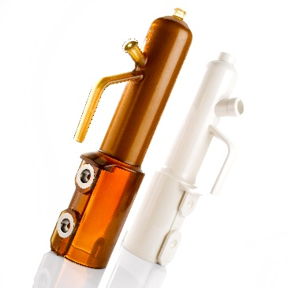
Tableau 1: Exemple de polymères et leurs résistances à la stérilisation
Polymère | Température de fléchissement sous charge (°C) | Stabilité hydrolytique | Résistance à l’autoclavage à 121°C
Polycarbonates | 170 - 220 | Mauvaise | Mauvaise
HDPE/LDPE | 60 - 120 | Bonne | Mauvaise
PTFE | 75–130 | Bonne | Correct
PEI | 200-210 | Correct | Correct
PEEK | 160 | Bonne | Bonne
Polysulfones | 170 - 215 | Bonne | Très bonne

En conclusion, la grande majorité des polymères peut être stérilisé jusqu’à 5 fois. A partir de 100 stérilisations, des polymères comme le PEEK, les PEI, les polymère à cristaux liquides et les polysulfones seront recommandés. Passé les 1000 stérilisations, on privilégiera les polymères de type polyphénylsulfones (PPSU) qui ont la faculté de très bien résister à ce type de stérilisation.
Figure 2 : Pompes de remplissage médicales réalisées à base de PSU et de surmoulages céramiques

- Les autres stérilisations :
D’autres stérilisations sont aussi utilisées de manière industrielle. C’est le cas de la stérilisation par oxyde d’éthylène (EtO) qui présente l’intérêt de ne pas utiliser de vapeurs d’eau mais qui nécessite des procédés inflammable et toxique. Les rayonnements ultraviolets ou gamma comme les faisceaux d’électrons ou le plasma sont aussi couramment utilisés pour stériliser des appareils médicaux.
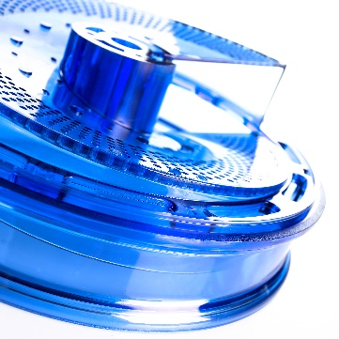
Toutes ces stérilisations ont leurs propres spécificités et contraintes et ne conviennent pas à tous les types de matériaux. Feronyl, bénéficiant d’une expérience non négligeable dans l’injection de composants polymères pour des applications médicales, est ainsi à même de vous aider dans le choix du matériau le plus adapté. Les différentes contraintes seront donc prises en compte et nous serons en mesure de vous faire des propositions cohérentes et efficaces.
De plus, pour des applications très spécifiques nos différents fournisseurs de matières sont capables de nous aiguiller dans le choix du thermoplastique le plus adapté. Nous avons, au fil des années, développé de forts partenariats avec ces groupes et nous savons vers lesquels nous orienter en fonction du type de projet.
Figure 3 : Pharmaceutical component made from PC at Feronyl
Pour plus de détails, vous pouvez contacter nos experts:
Arthur Ollivier  Ingénieur Technico-commercial  Spécialisation en chimie des matériaux  Tél : +32 478 78 08 37  Mail : ollivier.a@feronyl.com | Feronyl  Boulevard Industriel, 101  7700 – Mouscron [Belgium]  Tél: +32 56 85 75 30  Mail: feronyl@feronyl.com
Basée à Mouscron (Belgique) depuis 1950, Feronyl est une des entreprises du groupement d’intérêt économique Sub-Alliance.
SUB-ALLIANCE regroupe différentes capacités de fabrication avancées dans des domaines de haute précision. Nos différentes équipes permettent une synergie unique entre le développement et la fabrication de polymères, de composites, de métaux et d'éléments de transmission.
Les quatre entreprises du groupe sont Feronyl, Dedecker Precision Mechanics DPM, Tecnolon Works et Grimonprez Transmissions Gears.

